安全评价报告公开信息表
项目名称 | 原平市迎宾石化有限公司原平市迎宾石化加油站建设项目  安全验收评价报告
完成时间 | 2023.2.28
评价人员
 | 姓名 | 资格证书号 | 从业号
项目负责人 | 张媛媛 | 1700000000200792 | 034551
项目组成员 | 张启蒙 | 1600000000201038 | 029161
 | 岳强 | 0800000000102212 | 002352
 | 张晋慧 | 1100000000302946 | 020045
 | 韦根远 | S011044000110191001083 | 038544
 | 陈武斌 | 1100000000300371 | 019967
技术专家 | /
现场勘察人员及时间 | 张媛媛、张晋慧 2023.2.9
现场核查的人员和时间 | 张媛媛、张晋慧 2023.2.13
项目简介 | 原平市迎宾石化加油站建设项目位于山西省忻州市原平市迎宾街北，法定代表人欧敬平。加油站坐北朝南，站区南侧为迎宾街；站区其余方向均为空地；站区东侧设有一条南北走向的架空电力线（杆高15m）。加油采用潜油泵式加油工艺，并设置加油、卸油油气回收系统。设有两排四座加油岛，设有四台潜油泵四枪加油机（其中2台汽油/柴油潜油泵式四枪加油机，2台汽油潜油泵式四枪加油机）。站房南侧罩棚行车道下设有框架承重油罐区，内置卧式S/F型双层储罐6个，其中25m³的汽油储罐5个，汽油总容积为125m³；50m³的柴油储罐1个，柴油的总容积为50m³；总容积175m³，柴油折半后容积为150m³。根据《汽车加油加气加氢站技术标准》(GB50156-2021)的等级划分标准，为二级加油站。  评价结论：原平市迎宾石化有限公司原平市迎宾石化加油站建设项目符合安全生产相关法律、法规、标准和规范的要求，具备安全验收的条件。
现场照片 | 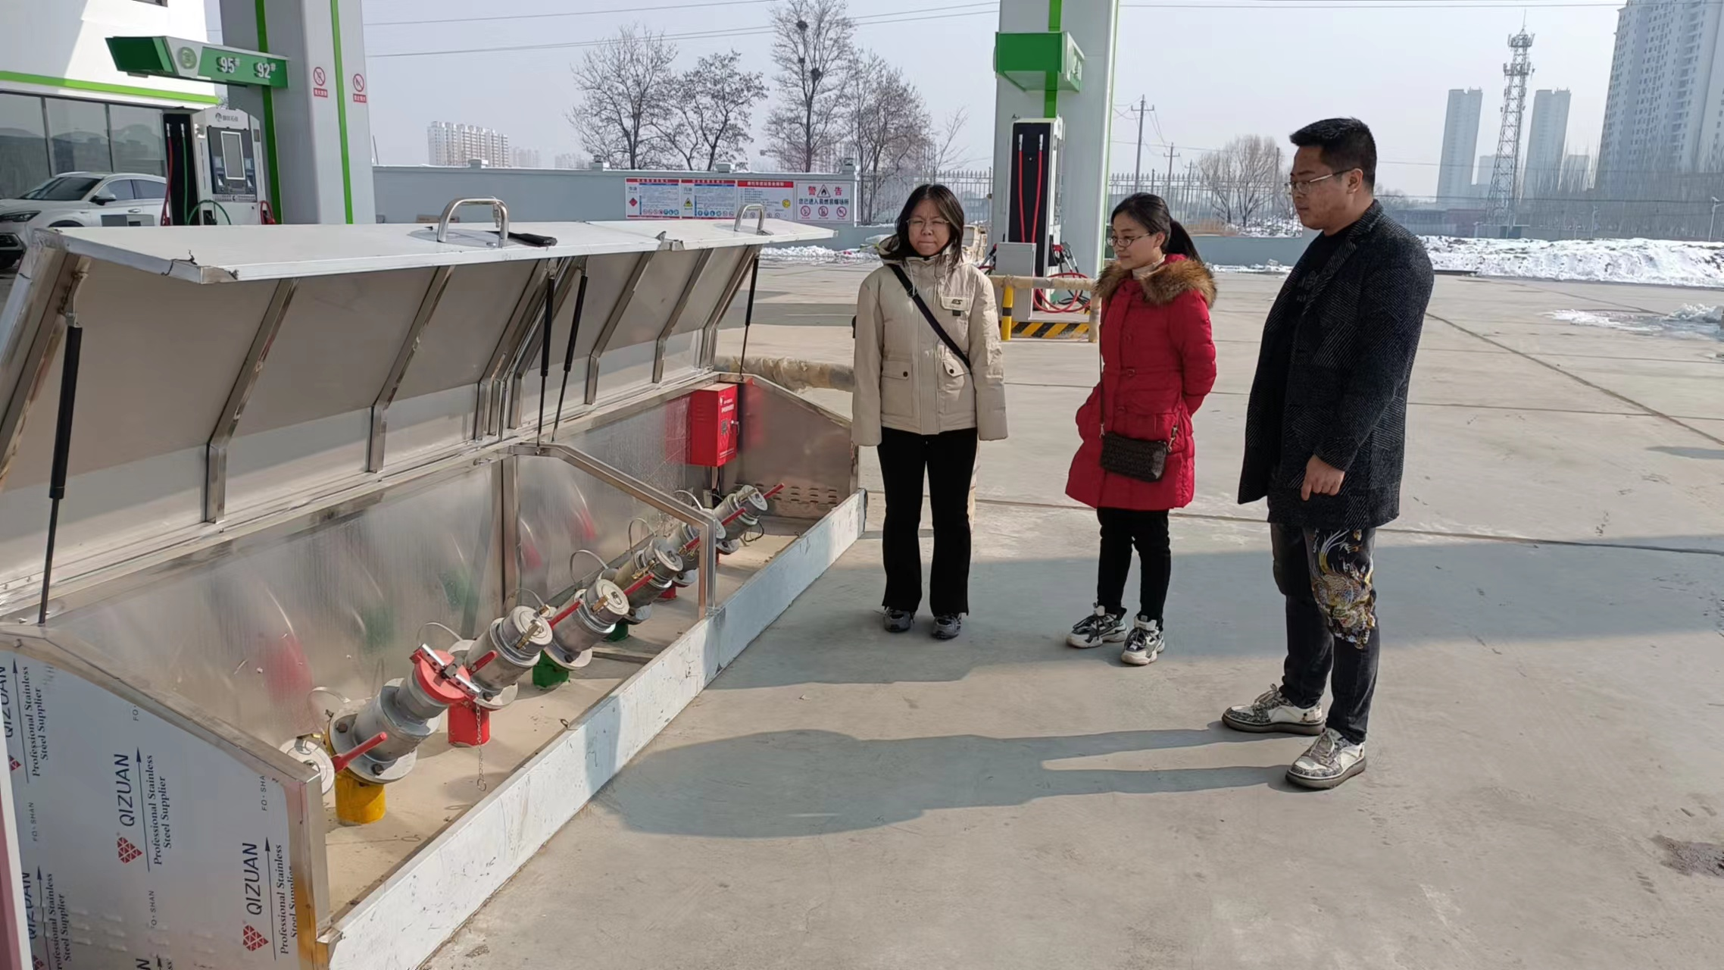  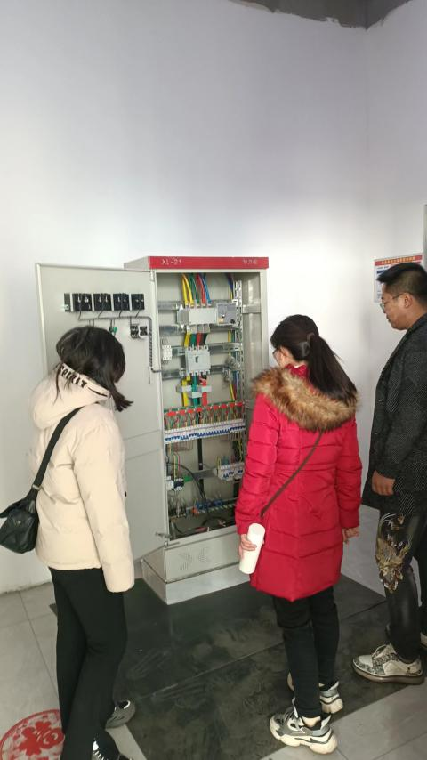  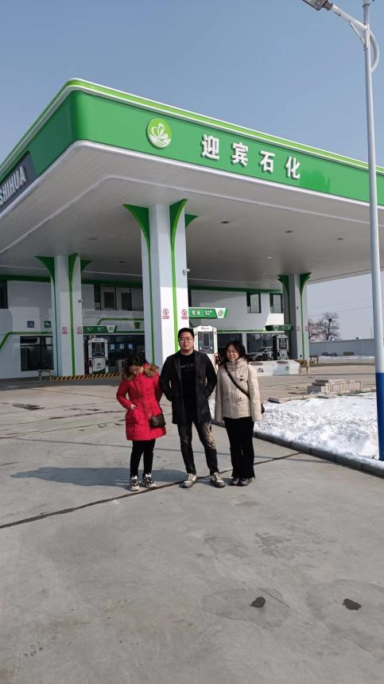
被评价单位信息反馈情况 | 满意

